江西育华学校八年级物理月考试卷

（考试时间 90 分钟，满分 100 分）
一、填空题（每空 1 分，共 21 分）
1.定滑轮可看作 杠杆，钓鱼竿是 杠杆，核桃夹是 杠杆

（均选填“省力”，“等臂”或“费力”）。

2.我们坐在汽车上，透过车窗看向远处，感觉远处的景物跟着车一起向前运动， 近处的景物则向后退去。以车为参照物，远处的景物 ，以近处景物为参 照物，远处的景物 （两空都选填“向前运动”、“向后运动”或“静止”）。
3.坐在船上的人，用力推另一只船，船就相互远离而去。这个现象表明力的作用 是 ，力可以改变物体的 。
4.甲、乙两个物体的质量之比是 8：3，在地球同一地点他们所受重力之比为

，他们所受重力的施力物体是 。
5.劣质橡皮材质硬，字擦不干净，这是由于物体表面越光滑，摩擦力越 。 小明用橡皮轻轻擦字没擦干净，然后他稍加用力就擦干净了，这是通过

来增大橡皮与纸之间的摩擦的。

6.如图所示，测力计的示数是 N，测力计对物体 A 的拉力与 是一 对平衡力。
7.如图所示的两个滑轮中，属于动滑轮的是 ，若滑轮的自重和摩擦不计，

当分别用 F1、F2 匀速提起同一物体时，则 F1、F2 的大小关系是： F1 F2
8.墙体的竖直性是房屋质量的重要指标，在建造房屋时，建筑工人常常利用如图

所示的重垂线检测墙体是否竖直，这是运用了重力的方向总是 的，
重力的作用点称为 。图中所示的墙体向 （选填“左”或“右”）
倾斜。
9.许多瓶盖的外缘常有一些竖条纹，这样做是为了 ；用手握住重为 15N

的瓶子，让瓶身保持竖直，手的握力为 20N，则水杯受到的摩擦力为 N；若
使手的握力增大到 30N，则水杯受到的摩擦力为 N。
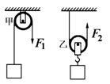
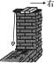
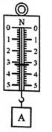

第 6 题图 第 7 题图 第 8 题图
二、选择题(共 26 分，第 10-15 小题为单选题，每小题只有一个正确答案， 每小题 3 分；第 16、17 小题为多选题，每题有两个或两个以上的正确答 案，每小题 4 分，选择正确但不全得 1 分，不选、多选或错选得 0 分）
10.下列估测最符合实际情况的是（ ）

A. 初中物理教科书的重力约为 50N B. 中学生正常步行的速度约为 10m/s

C. 一中学生站着对地面的压强约为 500Pa D. 手托两个鸡蛋的力约为 1N

11.喜爱足球的同学突发奇想，如果在空中飞行的足球所受的一切外力突然消失，关 于足球的运动情况，下列判断正确的是（ ）
A．飞行路径不受影响 B．停在空中静止不动

C．做匀速直线运动 D．竖直下落
12.如图所示的图像中，能表示物体所受重力与质量关系的是（ ）

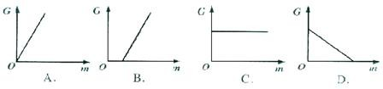

13. 飞船在圆轨道上飞行时处于"失重"状态，以下哪个实验不能在飞船中进行（ ） A．用弹簧握力计测握力 B．用弹簧测力计测重力
C．用弹簧测力计测摩擦力 D．用弹簧测力计测拉力
14.如图所示，两本书的书页交叉叠放在一起后很难拉开，是因为拉书时书页间会产 生较大的（ ）
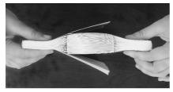
A．重力 B．弹力

C．压力 D．摩擦力

15.如图所示，一根质地均匀的木杆可绕 O 点自由转动，在木杆的右端施加一个始终

垂直于杆的作用力 F，使杆从 OA 位置匀速转到 OB 位置的过程中，力 F 的大小将

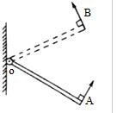
（ ）

A．一直是变大的 B．先变大，后变小

C．先变小，后变大 D．一直是变小的

16.关于力的概念，下列说法错误的是（ ）
A.互不接触的物体之间一定没有力的作用
B.如果一个物体是受力物体，那么它同时也是施力物体 C.空中下降的雨滴不受力的作用
D.汽车在坡路上向下行驶，受到的重力方向垂直于坡面
17.如图甲所示，小明用弹簧测力计拉动木块测量滑动摩擦力的大小，图乙是他两次 拉动同一木块在同一木板上运动得到的路程随时间变化的图像。下列说法正确的是
（ ）

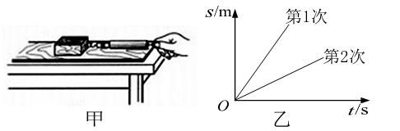
A．木块第 1 次受到的拉力较大
B．木块第 1、2 两次受到的摩擦力相等 C．木块第 1、2 两次都做匀速直线运动 D．木块第 1 次的速度小
三、作图与计算题（共 26 分，18 题 6 分，每图 2 分，19 题 4 分，20 题、

21 题各 8 分）
18.（1）某人站在小车里，随小车在水平地面上做匀速直线运动，画出人的受力示 意图．
（ 2 ） 用 一 杠 杆 提 一 重 物 ， 如 图 所 示 ， 请 画 出 图 中 力 F 的 力 臂 L
（ 3 ）如 图 所 示 ， 某 人 在 A 处 提 起 物 体 ，请 在 图 中 画 出 最 省 力 的 绳 子 绕 法 。
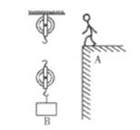
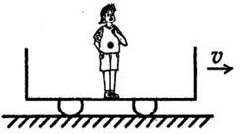

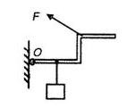
19.某集装箱的质量是 1.8t，所用材料密度ρ＝ 2.5X103 kg / m3 ，装满货物时总质

量为 19.8t，那么（1）集装箱装满货物时，其所受总重力为多少？（g 取 10N/kg）
（2）集装箱所用材料的体积是多少？

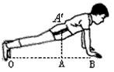
20.俯卧撑是一项常见的体育健身活动。如图所示是小张同学做俯卧撑时的示意图。 小张重 660N，1min 做俯卧撑 30 个，每做一次肩膀升高 50cm。小明身体可视为杠杆， O 为支点，A′为重心，OA=1.2m，A 到 B 点的距离为 0.6m。求：
（1）地面对手的支持力；
（2）若每个手掌的面积为 0.02 ㎡，求双手对地面的压强。

、

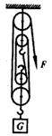
21.用如图所示的滑轮组提升重物，摩擦不计，当物重 G=1800N、拉力 F 为 500N 时，可使物体匀速上升。求：
（1）当拉绳的速度为多大时，可使重物以 0.65m／s 的速度匀速上升；
（2）当被提起的重物 G′=2400N 时，拉力 F′为多大时可以使物体匀速上升。

四、实验与探究（每空 1 分，共计 27 分）
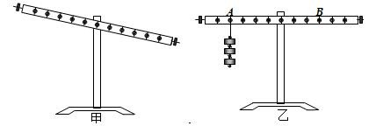
22.小明同学在“研究杠杆平衡条件”实验中：
（1）实验时应先调节杠杆在 位置平衡．若 出现图甲所示情况，应将杠杆的螺母向 调
（填“左”或“右”）。
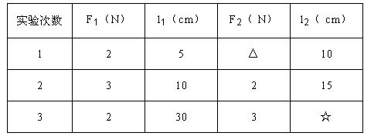
（2）杠杆平衡后，小明在图乙所示的 A 位置挂上 3 个钩码，为了使杠杆在水平位 置平衡，这时应在 B 位置挂上 个钩码。
（3）上表是该组某同学在实验中记录杠杆 平衡的部分数据：上表中空格处所缺的数 据是：△= ，☆= ；
（4）分析上表中的实验数据可以得出的 结论是
（5）实验结束后，小明提出了新的探究问题：“若支点不在杠杆的 中点时，杠杆的平衡条件是否仍然成立？”于是小组同学利用如右图 O 丙所示装置进行探究，发现在杠杆左端的不同位置，用弹簧测力计
竖直向上拉使杠杆处于平衡状态时，测出的拉力大小都与杠杆平衡 条件不相符。其原因是： 。
23. 在探究“阻力对物体运动的影响”实验中，在水平木板上先后铺上粗糙 程度不同的毛巾和棉花；让小车从斜面顶端由静止滑下，如图 1 丙
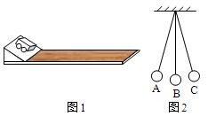
所示， 观察和比较小车在毛巾表面，棉花表面和木板表面滑行的距离．
（1）实验中每次均让小车从斜面顶端由静止滑下的目的是： 使小车每次在水平面上开始滑行时速度大小 （选填 “相等”或“不相等”）；
（2）实验中是通过改变 来改变小车所受阻力大小的。
（3）实验中发现：小车在毛巾表面上滑行的距离最短，在木板上滑行的距离最远， 说明小车受到的阻力越小，速度减小得越 （选填“快”或“慢”）。
（4 ）推理：本实验中，如果小车在水平面上滑行时受到的阻力为零，它将 做 。
（5）在此基础上，牛顿总结了伽利略等人的研究成果概括出牛顿第一定律，请问： 牛顿第一定律 （选填“能”或“不能”）直接由实验得出。
（6）探究过后，小明还思考了以下问题：如图 2 所示，摆球从 A 点由静止释放， 摆到右侧最高点 C 时速度大小也为 0，那么摆球在 C 点受到的力 平衡力
（选填“是”或“不是”）。
24.在“探究滑动摩擦力大小与哪些因素有关”的实验中，同学们提出了以下几种猜 想：
A、与物体间的接触面积大小有关 B、与物体运动的速度有关
C、与物体间的接触面的粗糙程度有关 D、与压力大小有关
实验室提供的器材有：一面较光滑一面较粗糙的长木板、两个带钩的长方体木块和 一支弹簧测力计。
（1）实验中要用弹簧测力计水平匀速拉动木块，此时木块所受的滑动摩擦力 弹簧测力计的示数（选填“大于”“等于”或“小于”）。
（2）下表是小李同学设计并记录的实验数据表格：

实验  次数 | 压力 | 长木板表面 | 木块放置 | 木块运动快慢 | 弹簧测力计示数/N
1 | 一个木块 | 较光滑 | 平放 | 很慢 | 2.2
2 | 一个木块 | 较光滑 | 平放 | 慢 | 2.2
3 | 一个木块 | 较光滑 | 平放 | 较快 | 2.2

小李同学的实验可以验证猜想 （填猜想序号）是 （填“正确”或“错
误”）的。他在实验中采用的方法是 。
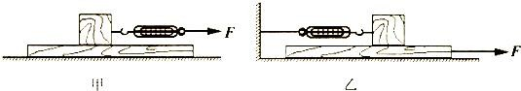
（3）一小组在实验中采用下图甲的方式进行他们发现很难保持弹簧测力计示数的稳 定性，很难读数，为了解决上述问题，小明同学对实 验装置进行了改进，如图乙所示。利用该装置的优点 是：
。
（4）小明在实验中还发现：在木块还没有被拉动的情 况下，弹簧测力计仍然有示数，且示数逐渐增大，直 到拉动木块为止。该现象表明：物体在静止时也可能受到 力作用，且该力的 大小与 力的大小有关。
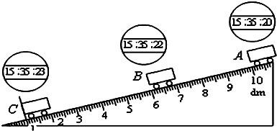
25.物理实验小组的同学在学习“测量平均速度”时，想测量从斜面上滑下的物体在不 同阶段时的平均速度，设计了如图所示的实验装 置；让小车从带有刻度的斜面顶端由静止滑下，
图中的圆圈是小车到达 A、B、C 三个位置时电 子表的显示时间（圆圈里面的数字分别表示“小 时∶分∶秒”），则
（1）本实验是根据公式 进行测量的；

- 实验中为了方便计时，应使斜面的坡度较 （选填“大”或“小”），金属片的作用是
。

（3）在 BC 段运动的路程是 dm；在 AB 段运动的平均速度是 m/s； 在 AC 段运动的平均速度是 m/s
（4）.实验前必须熟练使用电子停表，如果小车还没到达 C 点就停止计时，则会使 所测量的速度偏 （选填“大”或“小”）。

